4^{ο} ΦΥΛΛΟ ΕΡΓΑΣΙΑΣ

Ονοματεπώνυμο: ………………………………… Ημερομηνία: ………………

Περιγραφή της εργασίας
ΕΞΑΣΚΗΣΗ ΣΤΗΝ ΕΙΣΑΓΩΓΗ ΔΕΔΟΜΕΝΩΝ ΣΕ ΚΕΛΙΑ. ΧΡΗΣΗ ΤΗΣ ΚΟΥΚΙΔΑΣ ΓΕΜΙΣΜΑΤΟΣ ΤΟΥ ΠΛΑΙΣΙΟΥ ΕΠΙΛΟΓΗΣ. ΣΥΝΑΡΤΗΣΕΙΣ MIN, MAX, AVERAGE.

Α’ Ενότητα
- Δημιουργήστε ένα νέο βιβλίο εργασίας και αποθηκεύστε το στον προσωπικό σας φάκελο, με όνομα «ΕΞΑΣΚΗΣΗ»
- Στο φύλλο εργασίας Φύλλο1, στο κελί Α1, πληκτρολογήστε τον αριθμό 1. πατήστε enter.
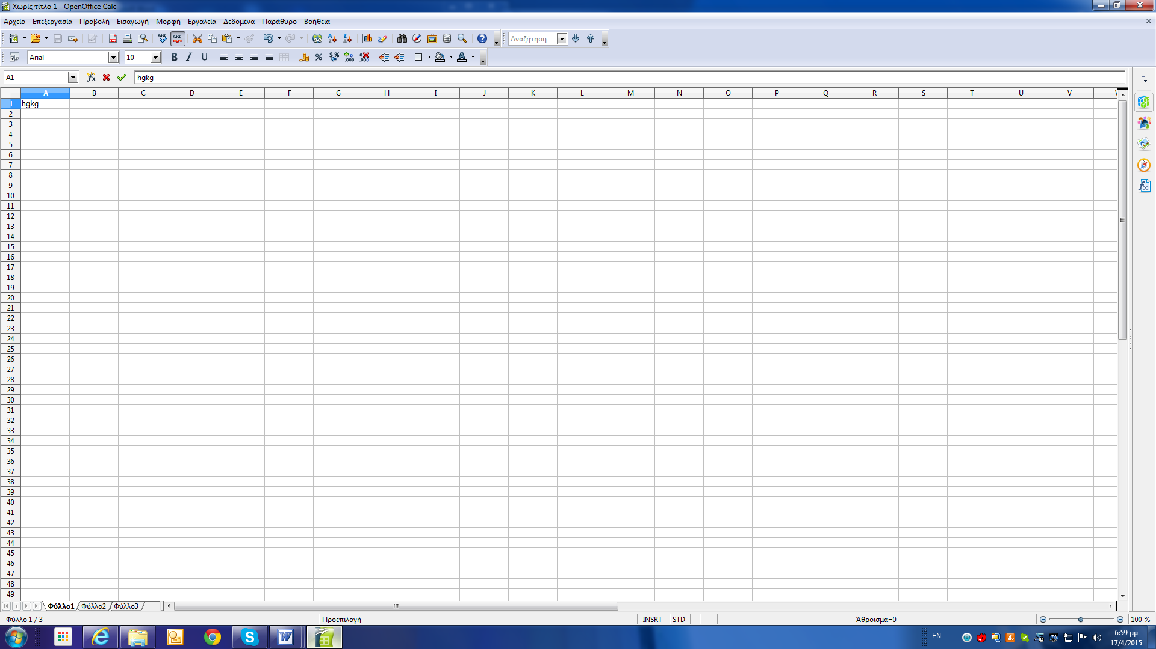
- Στο κελί Α2 πληκτρολογήστε τον αριθμό 2 και πατήστε το εργαλείο Εισαγωγή της γραμμής τύπων (για το Excel) ή Αποδοχή (για το Calc).

- Επιλέξτε και τα 2 κελιά. Βάλτε το δείκτη του ποντικιού σας στην κουκίδα γεμίσματος του πλαισίου διαλόγου και σύρτε προς τα κάτω με πατημένο το αριστερό πλήκτρο του ποντικιού 10 έως 12 κελιά. Τι παρατηρείται;…………………………………………………………………………………………

- Επιλέξτε τα κελιά με περιεχόμενο και πατήστε Delete στο πληκτρολόγιο. Στο Calc θα εμφανιστεί το παρακάτω πλαίσιο διαλόγου όπου θα επιλέξετε Διαγραφή όλων και Οκ. Στο Excel, θα διαγραφούν τα περιεχόμενα χωρίς να ερωτηθείτε τίποτα.
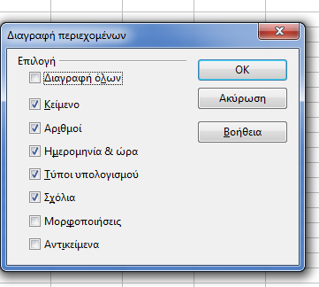

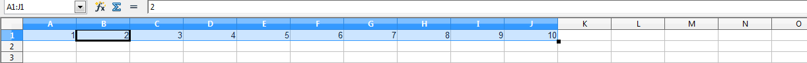
- Επαναλάβετε το ίδιο στην οριζόντια διεύθυνση, δηλαδή εισάγετε το 1 στο κελί Α1 και το 2 στο κελί Β1. Επιλέξτε τα κελιά Α1 και Β1 και σύρτε από την κουκίδα γεμίσματος προς τα δεξιά με πατημένο αριστερό. Θα πάρετε την παρακάτω εικόνα. Πειραματιστείτε να δείτε τι θα γίνει αν βάλετε στο κελί Α1 το 0 και στο Β1 το 2. και μετά πάλι δοκιμάστε βάζοντας στο κελί Α1 το 1 και στο Β1 το 3. Τέλος διαγράψτε τα πάντα.
- Εισάγετε στο κελί Α1 τη λέξη Δευτέρα, πατήστε το εργαλείο Αποδοχή/Εισαγωγή στη γραμμή τύπων και σύρτε από την κουκίδα γεμίσματος προς τα κάτω. Τι συμβαίνει;…………………………………………………………… Σημειώνουμε εδώ ότι στο Excel είτε γράψετε την ημέρα με πεζά γράμματα είτε με κεφαλαία η συμπλήρωση με τις επόμενες ημέρες της εβδομάδας γίνεται σωστά και με πεζά ή κεφαλαία γράμματα αντίστοιχα. Στο Writer εάν γράψετε ΔΕΥΤΕΡΑ και σύρετε θα αντιγραφεί και στα επόμενα κελιά η ίδια ημέρα. Αυτό συμβαίνει γιατί το πρόγραμμα δεν «έχει προβλέψει» τη λίστα αυτή. Αν θέλετε μπορείτε να την προσθέσετε επιλέγοντας στο μενού Εργαλεία -> Επιλογές. Στο πλαίσιο που εμφανίζεται επιλέγετε OpenOffice Calc -> Λίστες ταξινόμησης -> Δημιουργία -> γράφετε τις ημέρες της εβδομάδας με κεφαλαία χωρίζοντάς τες με κόμμα -> επιλέγετε Προσθήκη. Το ίδιο συμβαίνει και με τους μήνες του έτους.
- Διαγράψτε τα πάντα και επαναλάβετε τα βήματα 2, 3 και 4 σύροντας ως το κελί Α40.
- Με ενεργό το κελί Α41 στο Calc επιλέξτε το εργαλείο Οδηγός συνάρτησης – δίπλα στο εργαλείο Άθροισμα -
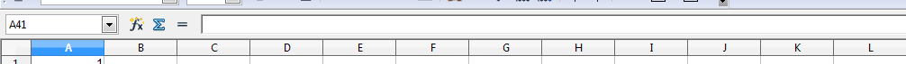
και στο πλαίσιο διαλόγου που εμφανίζεται επιλέξτε στην καρτέλα Συναρτήσεις, Κατηγορία -> Στατιστική -> Average. Στο κελί Β40 πληκτρολογήστε Μέσος Όρος Τιμών.
- Με την ίδια διαδικασία εισάγετε στο κελί Α42 τον μικρότερο από τους αριθμούς της περιοχής κελιών Α1 έως Α40 επιλέγοντας στις Στατιστικές συναρτήσεις την συνάρτηση MIN. Στο κελί Β42 πληκτρολογήστε Μικρότερη τιμή
- Στο κελί Α43 εισάγετε τον μεγαλύτερο αριθμό της ίδιας περιοχής επιλέγοντας από τις Στατιστικές συναρτήσεις την συνάρτηση ΜΑΧ. Στο κελί Β43 πληκτρολογήστε Μεγαλύτερη τιμή.

Σημειώνουμε ότι η διαδικασία εισαγωγής συναρτήσεων είναι ή ίδια και στο Excel. Το εργαλείο εισαγωγής συνάρτησης έχει την ίδια εμφάνιση με το Calc και βρίσκεται στη γραμμή τύπων, όπου όμως δεν υπάρχει το εργαλείο Άθροισμα, το οποίο στο Excel έχει ενσωματωθεί στη Βασική γραμμή εργαλείων. Πατώντας δε στο βελάκι δίπλα του, βρίσκουμε αμέσως τις συναρτήσεις MIN, MAX και AVERAGE σαν τις πιο συχνά χρησιμοποιούμενες.
